**PractiSoft - Sistema para la gestión de prácticas empresariales**

**Descripción de la** **Arquitectura**

**Versión [1.0]**

[Este documento es la plantilla base para elaborar el documento de Descripción de la Arquitectura. Los textos que aparecen entre paréntesis rectos son explicaciones de que debe contener cada sección. Dichos textos se deben seleccionar y sustituir por el contenido que corresponda. Para actualizar la tabla de Contenido, haga clic con el botón derecho del ratón sobre cualquier línea del contenido de la misma y seleccione *Actualizar campos*, en el cuadro que aparece seleccione *Actualizar toda la tabla* y haga clic en el botón Aceptar.]

**Historia de revisiones**

|  |  |  |  |
| --- | --- | --- | --- |
| Fecha | Versión | Descripción | Autor |
| 21/05/2021 | 1.0 | Creación | Jorge Mojica, Diego Navas, Andrés Ariza |
|  |  |  |  |
|  |  |  |  |
|  |  |  |  |

**Contenido**

**1.** **INTRODUCCIÓN** **3**

1.1. Propósito 3

1.2. Alcance 3

1.3. Definiciones, siglas y abreviaturas. 3

1.4. Referencias 3

1.5. Visión general 3

**2.** **VISTA DEL MODELO DE CASOS DE USO** **3**

2.1. Diagrama de Casos de Uso relevantes a la Arquitectura 3

2.2. Casos de Uso relevantes a la Arquitectura 3

*2.2.1.* *[Caso de Uso relevante a la Arquitectura 1]* *3*

*2.2.2.* *[Caso de Uso relevante a la Arquitectura 2]* *3*

**3.** **TRAZABILIDAD DESDE EL MODELO DE CASOS DE USO AL MODELO DE DISEÑO** **4**

*3.1.1.* *[Caso de Uso relevante a la Arquitectura 1]* *4*

*3.1.2.* *[Caso de Uso relevante a la Arquitectura 2]* *4*

**4.** **VISTA DEL MODELO DE DISEÑO** **4**

4.1. Descomposición en Subsistemas 4

*4.1.1.* *[Subsistema 1]* *4*

4.2. Diseño de Clases 4

*4.2.1.* *[Clase 1]* *4*

4.3. Diseño de Casos de Uso 4

*4.3.1.* *[Diseño del Caso de Uso 1]* *4*

**5.** **TRAZABILIDAD DESDE EL MODELO DE DISEÑO AL MODELO DE IMPLEMENTACIÓN** **4**

**6.** **VISTA DEL MODELO DE IMPLEMENTACIÓN** **4**

6.1. Subsistemas 4

*6.1.1.* *[Subsistema 1]* *4*

6.2. Componentes 4

*6.2.1.* *[Componente 1]* *4*

6.3. Interfases 5

*6.3.1.* *[Interfase 1]* *5*

**7.** **VISTA DEL MODELO DE DISTRIBUCIÓN** **5**

7.1. Diagrama de Distribución 5

7.2. Nodos 5

*7.2.1.* *[Nodo 1]* *5*

*7.2.2.* *[Nodo 2]* *5*

7.3. Conexiones 5

*7.3.1.* *[Conexión 1]* *5*

*7.3.2.* *[Conexión 2]* *5*

1. **Introducción**

[La introducción debe proporcionar una visión general del documento Arquitectura del Sistema.]

* 1. **Propósito**

El propósito del presente documento es ofrecer una visión general de la estructura arquitectónica del sistema para la gestión de las prácticas empresariales en el programa de ingeniería de sistemas de la Universidad Francisco de Paula Santander (UFPS) “PractiSoft”.

En primer lugar, el sistema fue diseñado y construido mediante la arquitectura de software MVC (Modelo - Vista - Controlador), la cual permite separar los datos de la aplicación, las interfaces de usuario y la lógica de los controladores en tres capas diferentes. Es de vital importancia resaltar que la comunicación que se realiza entre estas capas tiene un orden definido de principio a fin en cada una de las transacciones o procedimientos que se realicen en el sistema, es decir, en primera instancia, el usuario realiza algún tipo de acción en la vista de la aplicación; estos datos son transportados al controlador y a su vez, el controlador transporta los datos al modelo para que puedan ser almacenados en los atributos definidos según la interacción realizada con la base de datos. Una vez los atributos han sido cargados con los datos, el modelo los devuelve al controlador y éste a su vez, los pasa a la vista para que puedan ser mostrados al usuario. Por lo tanto, se puede observar que en este flujo, el controlador es la capa que actúa como intermediario entre el modelo y la vista.

Por un lado, la capa del modelo contiene la representación de los datos que maneja el sistema, la lógica de negocio y los mecanismos de persistencia siguiendo el patrón DAO (Data Access Object) para cada una de las entidades.

Por otro lado, se encuentra la vista o interfaz gráfica de usuario (GUI), que representa la información que se envía al cliente y los mecanismos interacción con éste. Cabe destacar que el diseño de las GUI's fué prototipado en mockups y realizado de acuerdo con los patrones de diseño institucionales requeridos por la UFPS.

Finalmente, la otra capa hace referencia al controlador, el cual actúa como intermediario entre el modelo y la vista, gestionando el flujo de información entre ellos y las adaptaciones para transportar los datos según las necesidades de cada uno.

La audiencia esperada para el presente documento puede relacionar a diseñadores y arquitectos de software interesados en conocer y/o modificar el sistema PractiSoft.

A continuación se presenta un diagrama de arquitectura que representa a alto nivel la estructura del sistema:

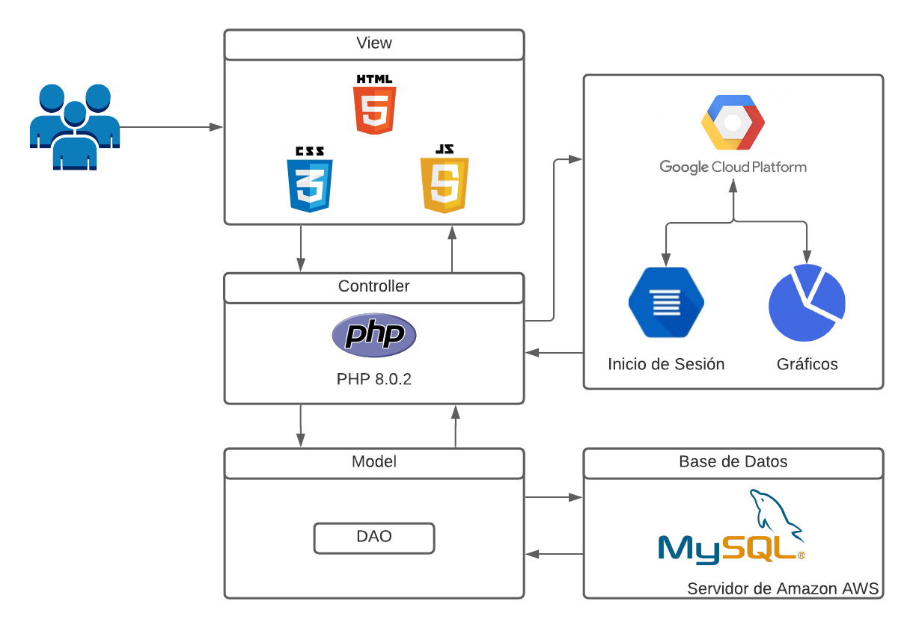

* 1. **Alcance**

El presente documento busca informar acerca de la estructura arquitectónica implementada en el sistema y puede ser afectado e influenciado por la definición del documento de análisis y diseño de la aplicación, cuyo formato corresponde a “Modelo de ANÁLISIS-DISEÑO”, en donde se encuentra de manera detallada ciertas secciones de información que se mencionan en el presente documento.

* 1. **Definiciones, siglas y abreviaturas.**

UFPS: Universidad Francisco de Paula Santander

Practisoft: Aplicación web para la gestión de prácticas empresariales en ingeniería de sistemas de la UFPS.

Mockups: Prototipos para representar las interfaces gráficas del sistema.

MVC: Modelo Vista Controlador, Arquitectura utilizada en el proyecto.

GUI: Interfaz Gráfica de Usuario del Inglés (Graphical User Interface)

DAO: Objeto de Acceso a Datos del Inglés (Data Access Object)

* 1. **Referencias**

Modelo de ANÁLISIS-DISEÑO. (18/05/2021). Integrantes del Equipo PractiSoft.

* 1. **Visión general**

El presente documento se organiza de manera que explica integralmente la estructura arquitectónica del sistema. Inicialmente, se exponen los casos de uso relevantes para la arquitectura que definen el comportamiento y las funcionalidades más importantes de toda la aplicación. Posteriormente, se realiza la trazabilidad desde el modelo de casos de uso al modelo de diseño en donde se explica la evolución de los requerimientos funcionales a los casos de uso en el diseño. Luego, se presenta la vista del modelo de diseño mostrando la descomposición en subsistemas. También se expone la trazabilidad desde el modelo de diseño al modelo de implementación en donde se muestra la transición de los casos de uso del diseño hacia la funcionalidad arquitectónicamente relevante en el sistema dependiendo de las capacidades de cada módulo en cuestión. Finalmente, se presenta la vista del modelo de implementación en donde se observan todos los subsistemas de dicho modelo y la vista del modelo de distribución que ofrece un diagrama de distribución que resume la organización del sistema a nivel de software y hardware.

1. **Vista del Modelo de Casos de Uso**

**2.1 Diagrama de Casos de Uso relevantes a la Arquitectura**

* **Módulo de la Empresa**

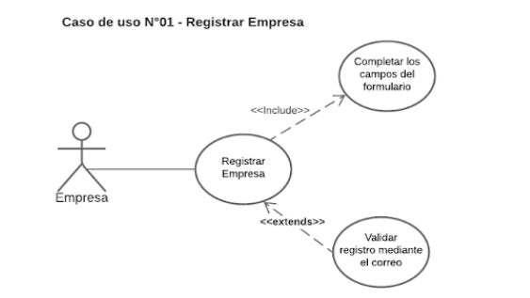

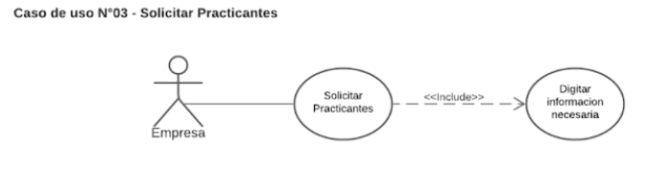

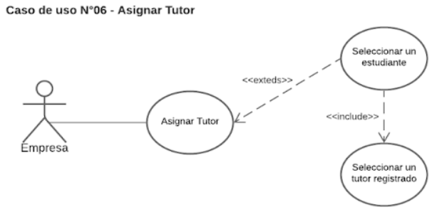

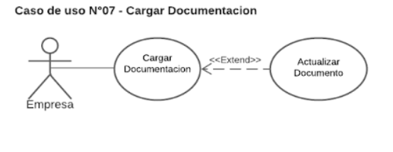

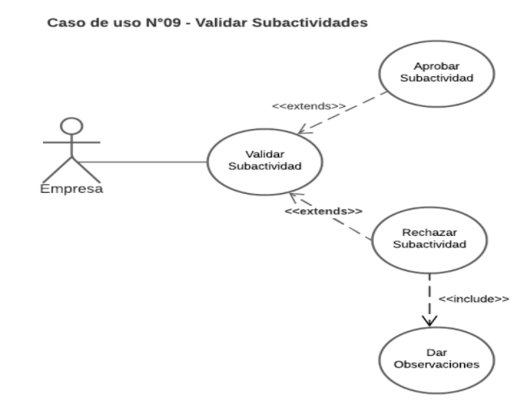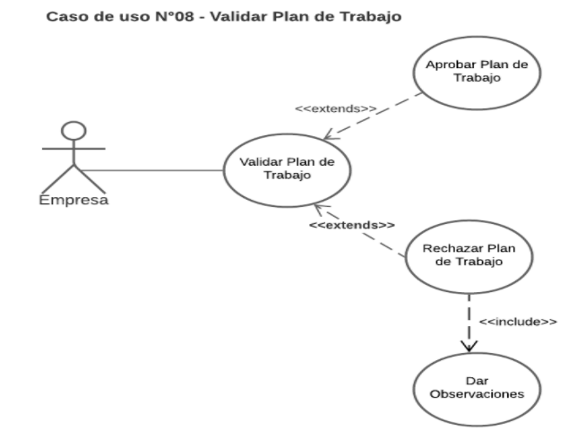

* **Módulo del Estudiante**

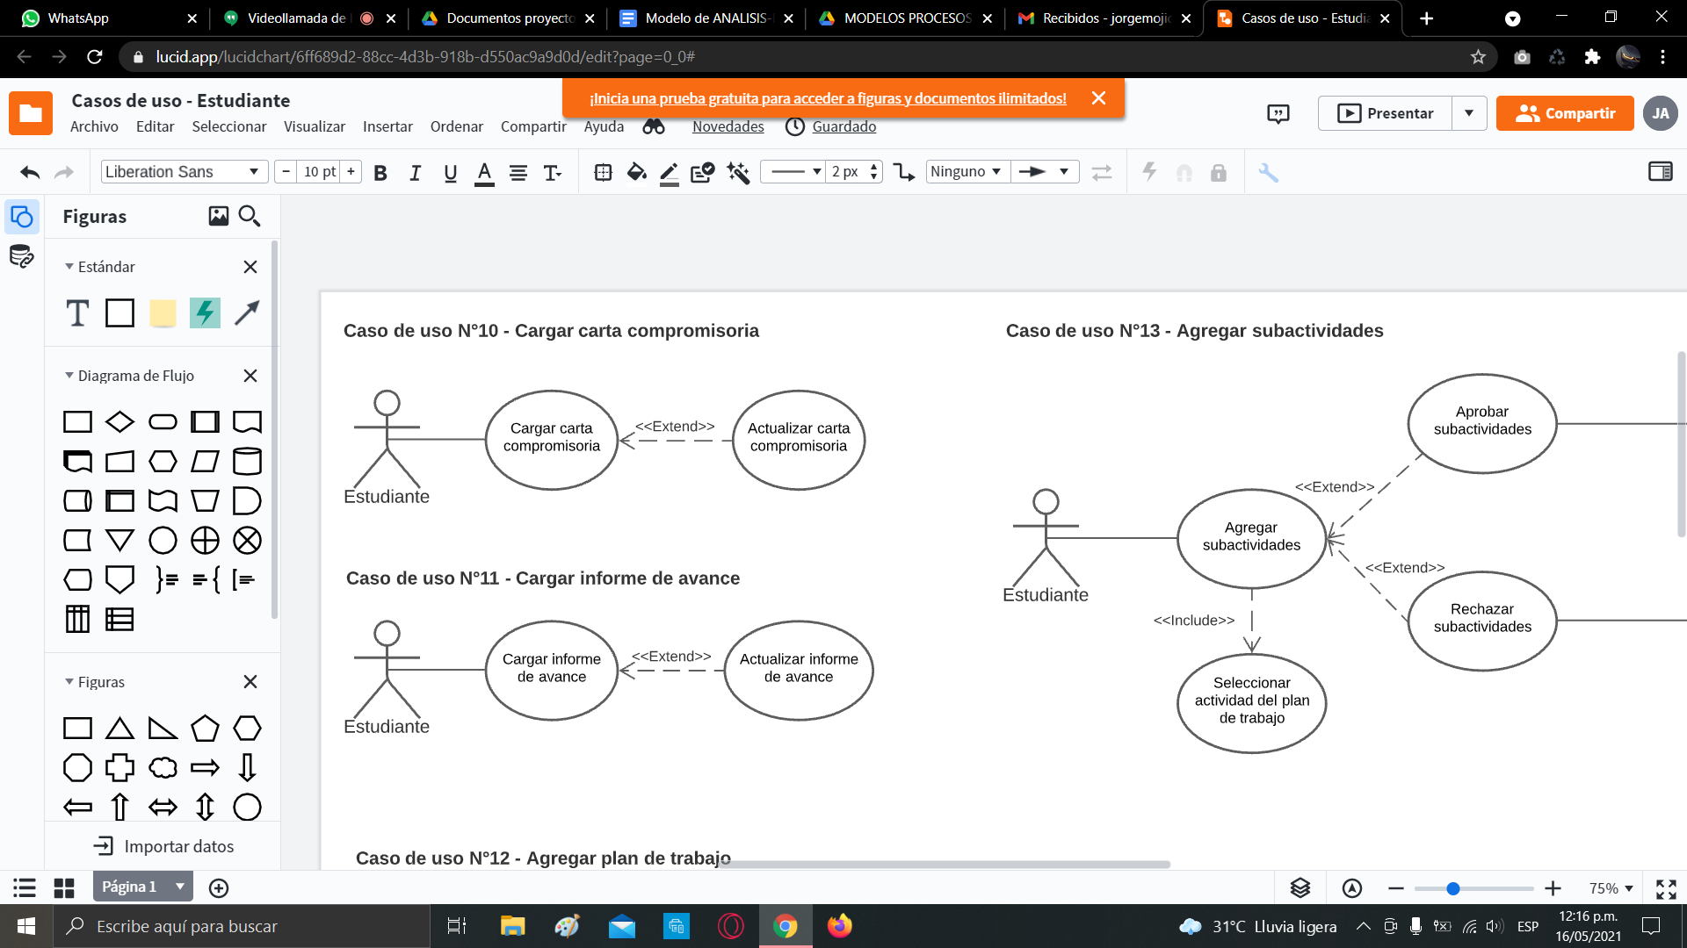

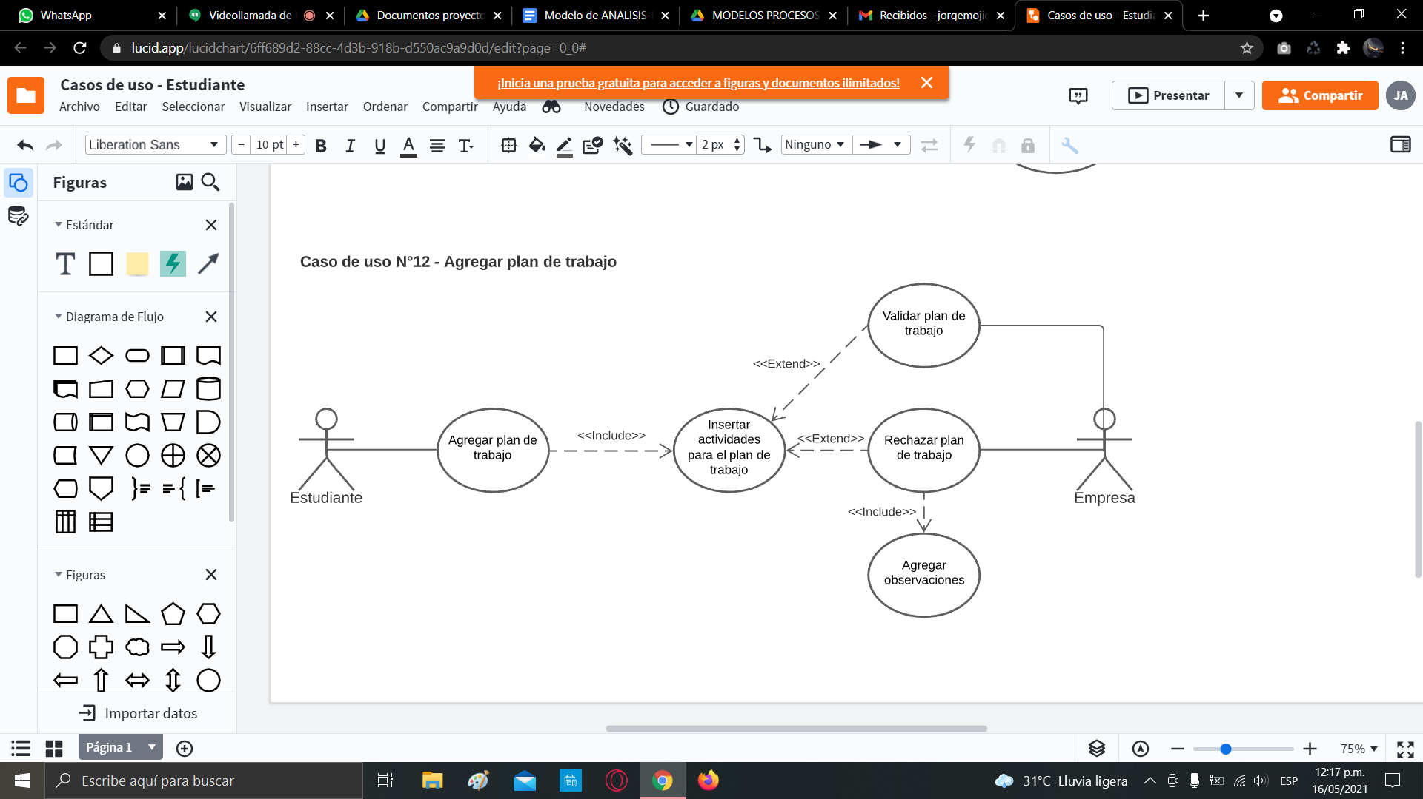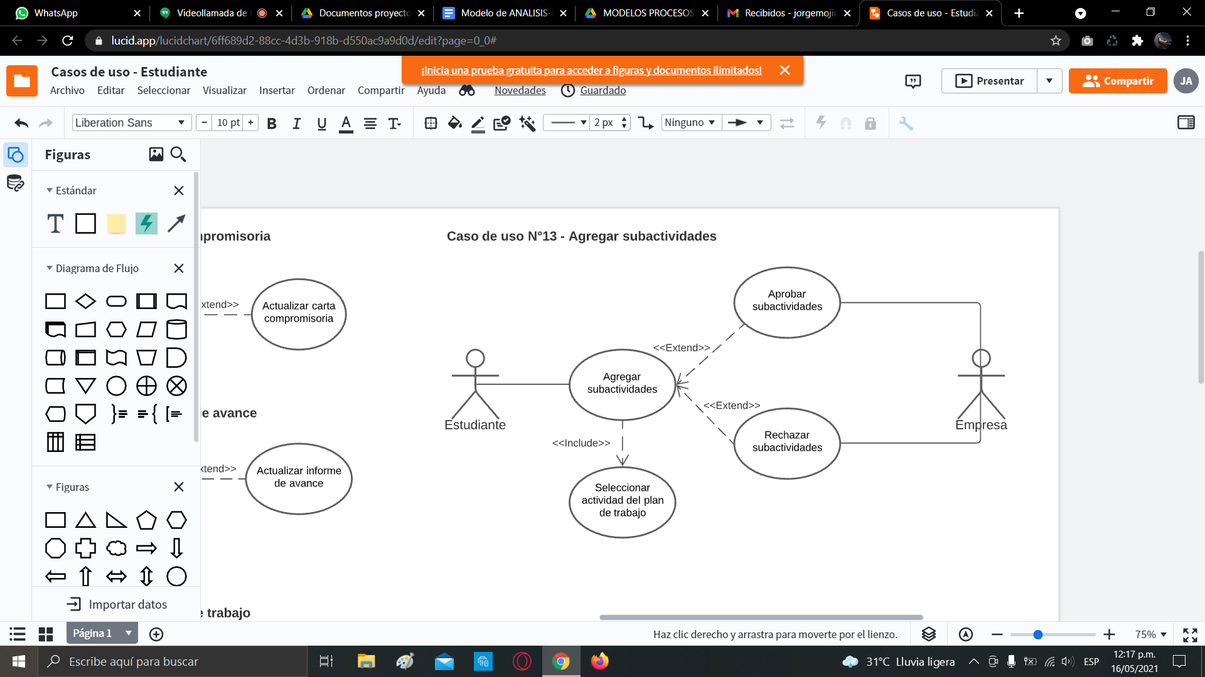

* **Módulo del Coordinador**

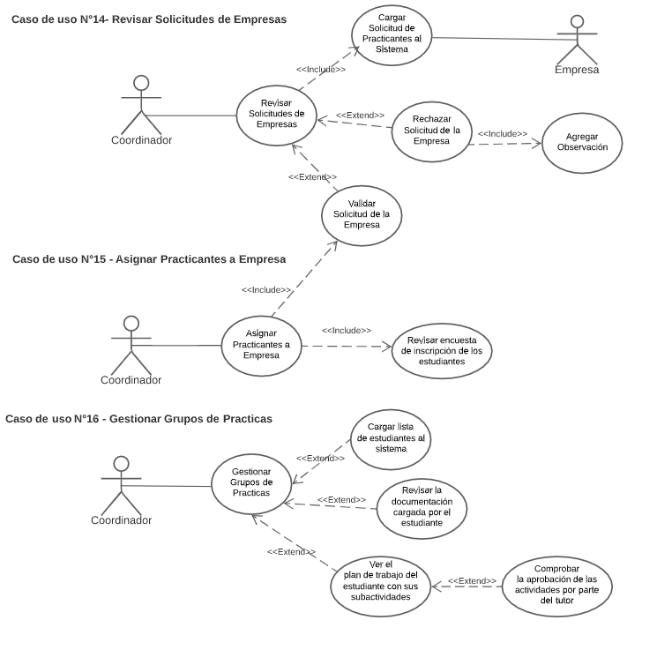

* **Módulo del Director**

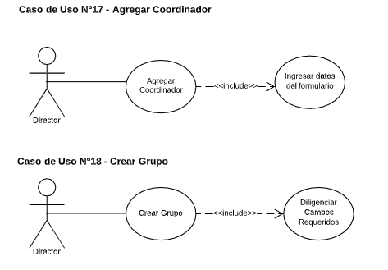

**2.2 Casos de Uso relevantes a la Arquitectura**

* **Módulo de la Empresa**
* **2.2.1 Caso de Uso relevante a la Arquitectura 01:** La empresa puede registrarse en el sistema y validarse mediante un mensaje de correo electrónico.
* **2.2.2 Caso de Uso relevante a la Arquitectura 03:** La empresa solicita practicantes digitando el número de estos y las áreas donde las requiere.
* **2.2.3 Caso de Uso relevante a la Arquitectura 06:** La empresa asigna un tutor, ya registrado en el sistema, a un estudiante.
* **2.2.4 Caso de Uso relevante a la Arquitectura 07:** La empresa tiene la posibilidad de cargar toda la documentación requerida para aceptar una solicitud.
* **2.2.5 Caso de Uso relevante a la Arquitectura 08:** La empresa tiene la posibilidad de validar el plan de trabajo del estudiante, aprobando o rechazando con observaciones.
* **2.2.6 Caso de Uso relevante a la Arquitectura 09:** La empresa tiene la posibilidad de validar subactividades del estudiante, aprobando o rechazando con observaciones.
* **Módulo del Estudiante**
* **2.2.7 Caso de Uso relevante a la Arquitectura 10:** El estudiante tiene la posibilidad de cargar la carta compromisoria de las prácticas empresariales en donde asume la responsabilidad de cumplir con las actividades estipuladas.
* **2.2.8 Caso de Uso relevante a la Arquitectura 11:** El estudiante puede cargar el informe de avance de las prácticas empresariales en donde resume las actividades realizadas.
* **2.2.9 Caso de Uso relevante a la Arquitectura 12:** El estudiante tiene la posibilidad de subir las actividades asociadas al plan de trabajo de las prácticas empresariales.
* **2.2.10 Caso de Uso relevante a la Arquitectura 13:** El estudiante puede cargar las subactividades asociadas a las actividades establecidas en el plan de trabajo de las prácticas empresariales.
* **Módulo del Coordinador**
* **2.2.11 Caso de Uso relevante a la Arquitectura 14:** El coordinador es el encargado de recibir las solicitudes de practicantes realizadas por las diferentes empresas interesadas, donde podrá aprobarlas o rechazarlas según los criterios establecidos*.*
* **2.2.12 Caso de Uso relevante a la Arquitectura 15:** El coordinador después de haber revisado las solicitudes de practicantes podrá asignar a cada estudiante una empresa donde la solicitud haya sido aprobada basándose en la encuesta de inscripción completada por el estudiante.
* **2.2.13 Caso de Uso relevante a la Arquitectura 16:** El coordinador es el encargado de ingresar los estudiantes que están inscritos en prácticas empresariales, de igual manera puede llevar un control de las actividades que realizan los estudiantes y la documentación que deben cargar al sistema.
* **Módulo del Director**
* **2.2.14 Caso de Uso relevante a la Arquitectura 17:** El Director del programa de Ingeniería de Sistemas de la UFPS es responsable dentro del sistema de agregar los coordinadores que van a estar encargados de dirigir el proceso de las prácticas empresariales.
* **2.2.15 Caso de Uso relevante a la Arquitectura 18:** El Director del programa de Ingeniería de Sistemas de la UFPS es responsable dentro del sistema de crear los grupos de prácticas que estarán disponibles en el semestre académico.

1. **Trazabilidad desde el Modelo de Casos de Uso al Modelo de Diseño**

Los requerimientos funcionales relacionados en la siguiente sección para explicar su trazabilidad con los casos de uso pueden ser consultados con mayor detalle en el Modelo de Diseño.

* **3.1 Paquete de Empresa:** Contiene los casos de uso que soportan la funcionalidad del rol de la empresa. Los requerimientos funcionales relacionados para los casos de uso son: RF01, RF03, RF29, RF30, RF32, RF31. La trazabilidad de los requerimientos mencionados corresponden con los siguientes casos de uso relevantes a la arquitectura: CU01, CU03, CU06, CU07, CU08, CU09.

* **3.2 Paquete de Estudiante:** Recopila los casos de uso que comprenden las funcionalidades del rol del estudiante. Este paquete tiene una relación de dependencia con el paquete de empresa y el paquete de coordinador. Los requerimientos funcionales relacionados son: RF20, RF21, RF13, RF16. La trazabilidad de los requerimientos mencionados corresponden con los siguientes casos de uso relevantes a la arquitectura: CU10, CU11, CU12, CU13.

* **3.3 Paquete de Coordinador:** Comprende los casos de uso llevados a cabo por el rol del coordinador, también posee una dependencia sobre el paquete de director. Los requerimientos funcionales para este caso de uso son los siguientes: RF03, RF08, RF10, RF11, RF20, RF21. La trazabilidad de los requerimientos mencionados corresponden con los siguientes casos de uso relevantes a la arquitectura: CU14, CU15, CU16.

* **3.4 Paquete de Director:** Implica los casos de uso llevados a cabo por el rol del Director. Los requerimientos funcionales para este caso de uso son los siguientes: RF02, RF26. La trazabilidad de los requerimientos aludidos comprenden los siguientes casos de uso: CU17, CU18.

* **3.5 Diagrama de Paquetes**

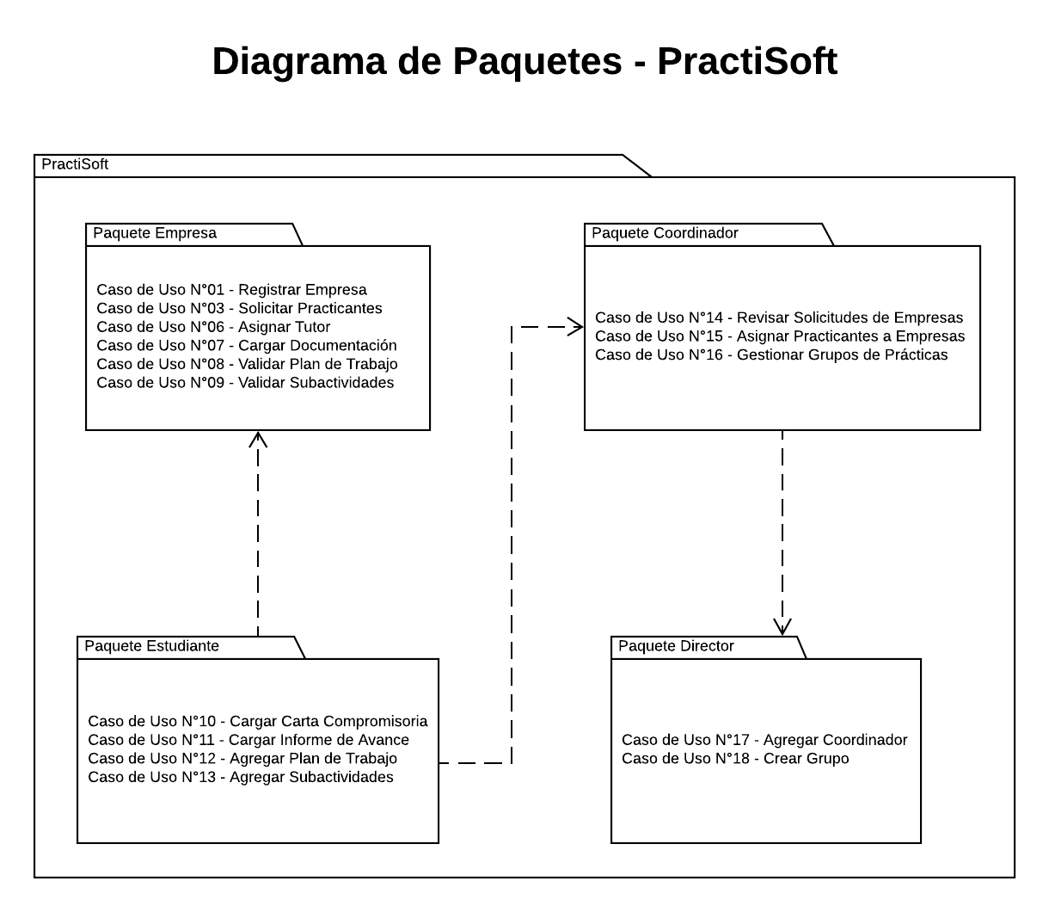

1. **Vista del Modelo de Diseño**

**4.1 Descomposición en Subsistemas**

A continuación se relacionan los diagramas de paquetes con sus correspondientes descripciones para la vista del modelo de diseño

**4.1.1 Subsistema Empresa:** La descomposición del subsistema de empresa se realiza mediante la exposición de las capas arquitectónicas que lo componen junto con sus correspondientes archivos y relaciones. Este subsistema contiene todas las funcionalidades relacionadas con la gestión de la documentación necesaria para aplicar a un proceso de prácticas empresariales, las solicitudes de practicantes, la inscripción de tutores y en general todas las funciones de evaluación y supervisión de los practicantes que tiene a cargo.



**4.1.2 Subsistema Estudiante:** La descomposición del subsistema de estudiante se realiza mediante la exposición de las capas arquitectónicas que lo componen junto con sus correspondientes archivos y relaciones. Este subsistema brinda la posibilidad de aplicar a una empresa dependiendo de sus capacidades o fortalezas, permite administrar el plan de trabajo, cargar documentación necesaria, agregar subactividades y administrar su perfil respectivamente.



**4.1.3 Subsistema Coordinador:** La descomposición del subsistema de coordinador se realiza mediante la exposición de las capas arquitectónicas que lo componen junto con sus correspondientes archivos y relaciones. Este subsistema permite gestionar el proceso de práctica empresarial a alto nivel, en donde puede recibir las solicitudes de practicantes por parte de las empresas, asignar empresas a practicantes, revisar documentación de las empresas, visualizar la información de las empresas, ver estadísticas, generar informes y administrar su perfil.



**4.1.4 Subsistema Director:** La descomposición del subsistema de director se realiza mediante la exposición de las capas arquitectónicas que lo componen junto con sus correspondientes archivos y relaciones. Este subsistema permite dirigir las prácticas empresariales semestralmente mediante la apertura y cierre de semestre, la generación de reportes, la administración de coordinadores, la visualización de estadísticas y la edición de su perfil.



**4.2 Diseño de Clases**

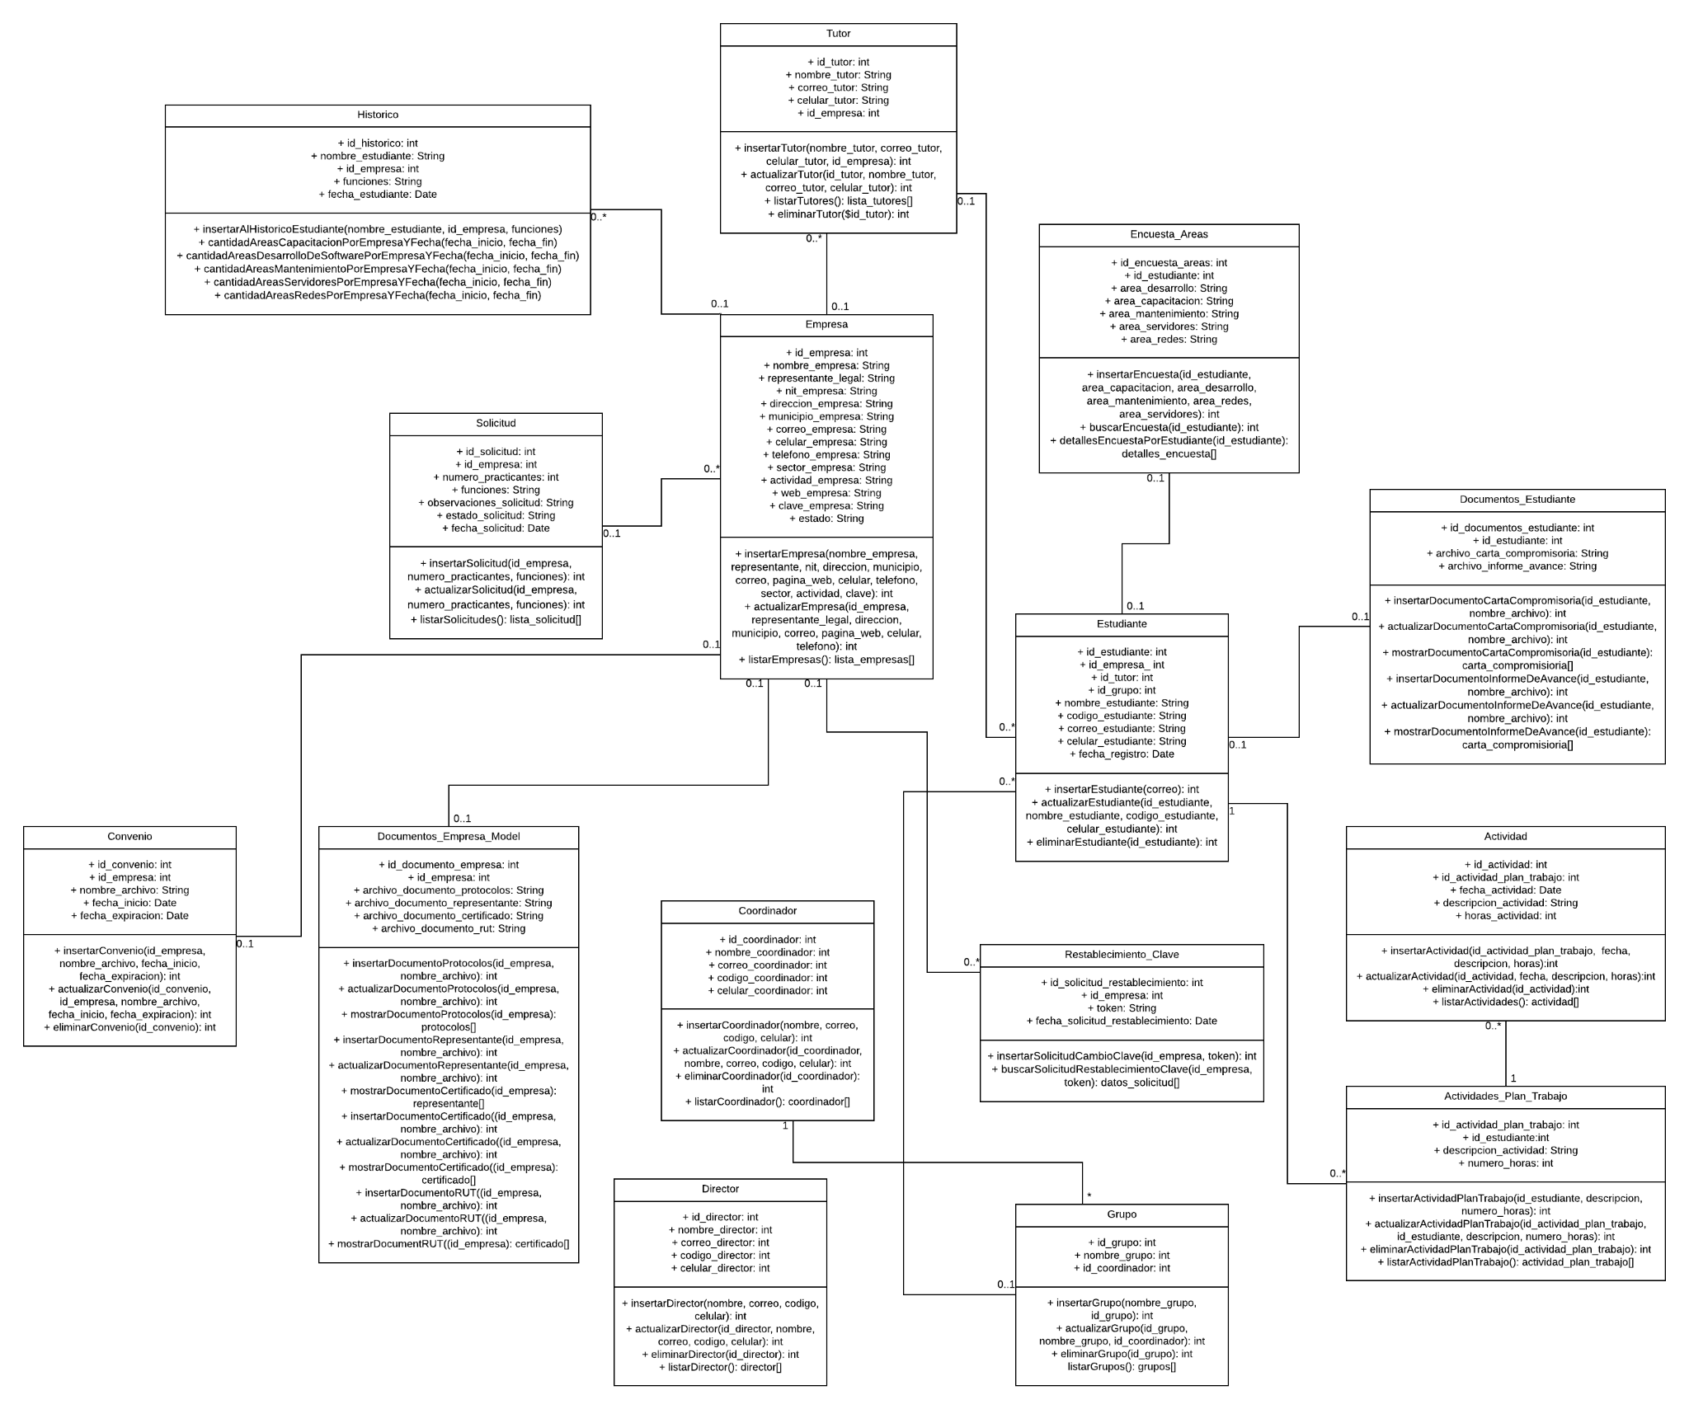

**4.2.1 Clase Actividad_Model:** Esta clase permite llevar el control de las subactividades del plan de trabajo presentado por el estudiante. Es utilizada por varios roles dentro del sistema como: estudiante, empresa y coordinador.

**4.2.2 Clase Actividades_Plan_Trabajo_Model:** Esta clase permite llevar a cabo una de las funcionalidades más importantes del software la cual es administrar el plan de trabajo de los estudiantes, a partir de esto se puede dar inicio con el proceso de prácticas empresariales.

**4.2.3 Clase_Convenio_Modelo:** Esta clase permite administrar uno de los documentos principales que deben tener las empresas para llevar a cabo las prácticas empresariales el convenio, el cual debe estar vigente para que puedan ser asignados estudiantes a determinada empresa.

**4.2.4 Clase Coordinador_Model:** Encargada de administrar los procesos llevados a cabo que involucran al rol del coordinador de prácticas empresariales de la UFPS.

**4.2.5 Clase Director_Model:** Clase encargada de administrar los procesos en los que se encuentra involucrado el director del programa de ingeniería de sistemas de la UFPS.

**4.2.6 Clase Documentos_Empresa_Model:** Esta clase permite la administración de todos los documentos que carga la empresa en el sistema para continuar con el proceso de solicitud de practicantes. Los documentos son: protocolos de bioseguridad, CC del representante legal, Certificado de existencia de la empresa y RUT.

**4.2.7 Clase Documentos_Estudiante_Model:** Esta clase permite la administración de los documentos requeridos para que los estudiantes puedan realizar el proceso de prácticas empresariales. Los documentos son: Carta Compromisoria e Informe de Avance.

**4.2.8 Clase Empresa_Model:** Clase que permite gestionar los procesos que lleva a cabo la empresa registrada en el sistema Practisoft con la finalidad de obtener practicantes para su empresa.

**4.2.9 Clase Encuesta_Areas_Model:** La presente clase es la encargada de administrar los procesos relacionados con la encuesta que presenta el estudiante para aplicar a una empresa según las fortalezas expuestas por el mismo.

**4.2.10 Clase Estudiante_Model:** Es la clase que contiene los atributos para guardar todos los datos relevantes de los estudiantes que realizan el proceso de prácticas empresariales.

**4.2.11 Clase Grupo_Model:** Esta clase es la que permite almacenar en sus atributos los practicantes que pertenecen a un determinado grupo dependiendo del coordinador que está asignado a ese grupo.

**4.2.12 Clase Historico_Model:** La presente clase es la que permite procesar la información referente a los datos de los estudiantes y las solicitudes realizadas cuando se termina un semestre académico, con el fin de que se puedan generar informes y estadísticas para el programa de Ingeniería de Sistemas.

**4.2.13 Clase Restablecimiento_Clave_Model:** Esta clase es la encargada de gestionar los procesos de restablecimiento de clave de la empresa mediante un token de verificación que tiene una validez de 1 hora.

**4.2.14 Clase Semestre_Model:** Es la clase que permite administrar el semestre académico de prácticas empresariales por parte del director del programa, la cual tiene la información asociada al semestre en curso.

**4.2.15 Clase Solicitud_Model:** La presente clase es la encargada de procesar todas las solicitudes de practicantes realizadas por las empresas de acuerdo al número y área(s) requerida(s).

**4.2.16 Clase Tutor_Model:** Es la clase que contiene los atributos para guardar todos los datos relevantes de los tutores de las empresas que intervienen en el proceso de prácticas empresariales.

1. **Trazabilidad desde el Modelo de Diseño al Modelo de Implementación**

**5.1 Subsistema Empresa**

* **Caso de Uso relevante a la Arquitectura 01 - Registrar Empresa**

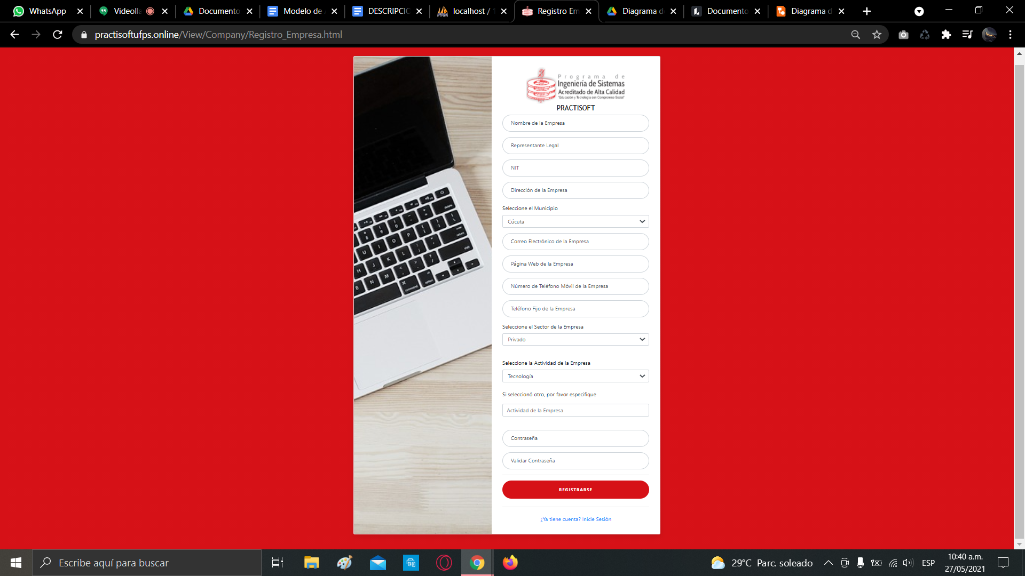

* **Caso de Uso relevante a la Arquitectura 03 - Solicitar Practicantes**

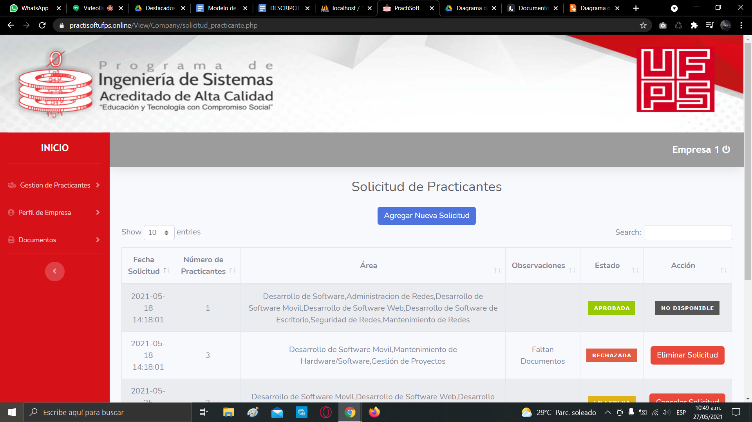

* **Caso de Uso relevante a la Arquitectura 06 - Asignar Tutor**

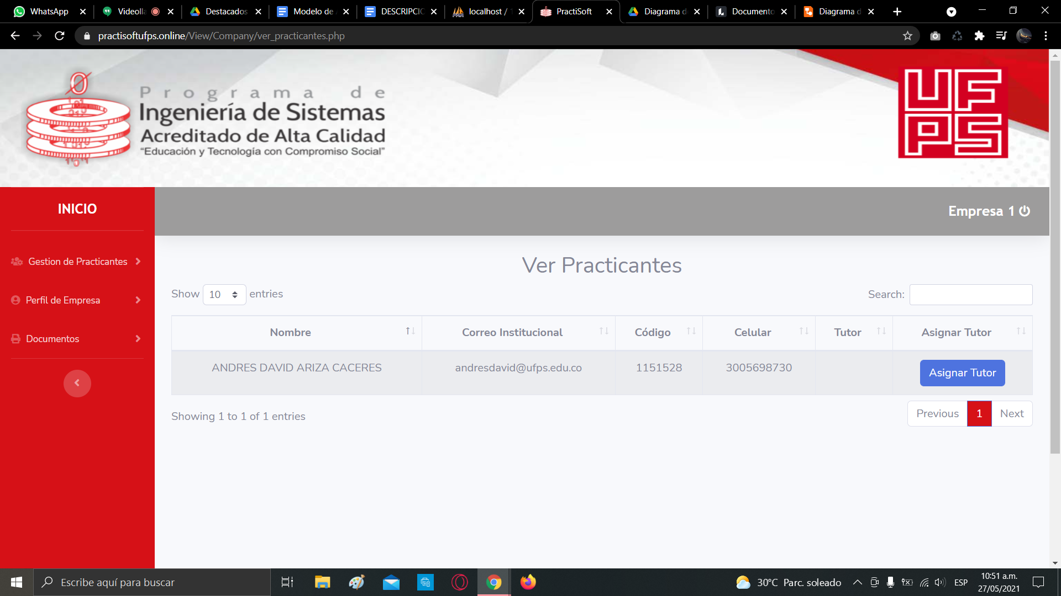

* **Caso de Uso relevante a la Arquitectura 07 - Cargar Documentación**

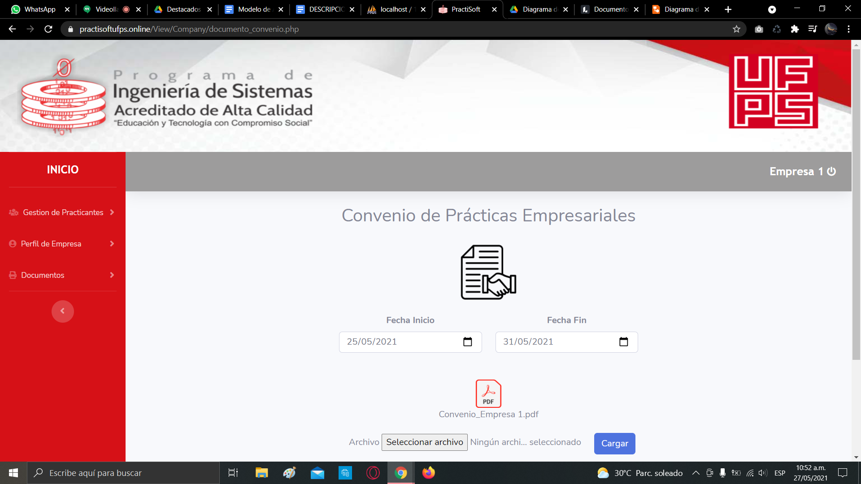

* **Caso de Uso relevante a la Arquitectura 08 - Validar Plan de Trabajo**

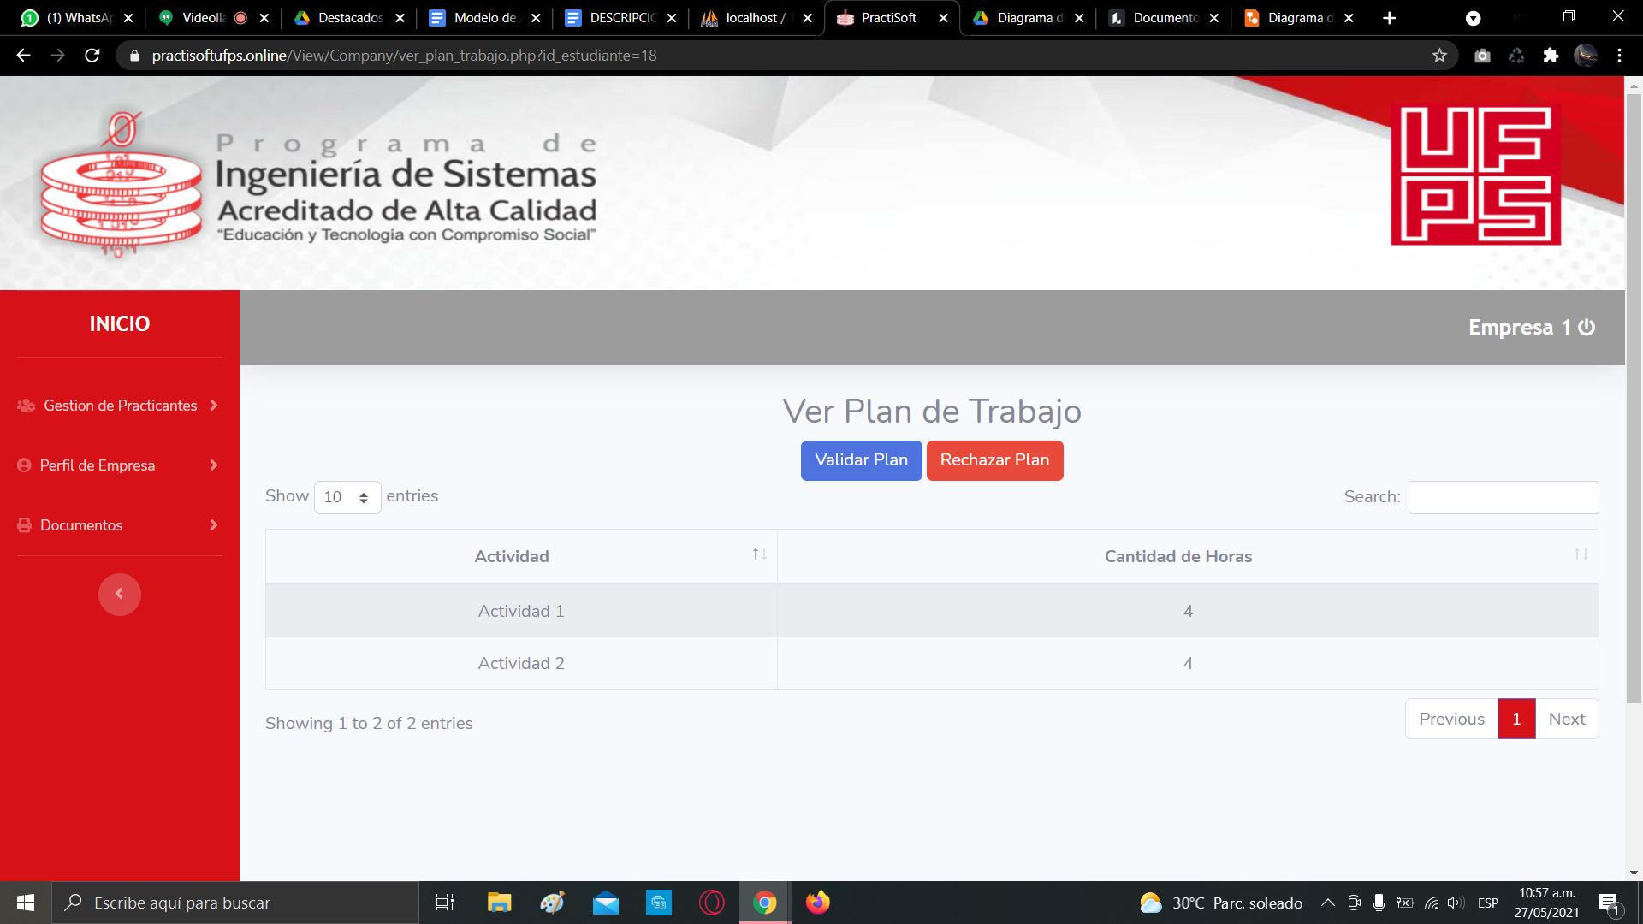

* **Caso de Uso relevante a la Arquitectura 09 - Validar Subactividades**

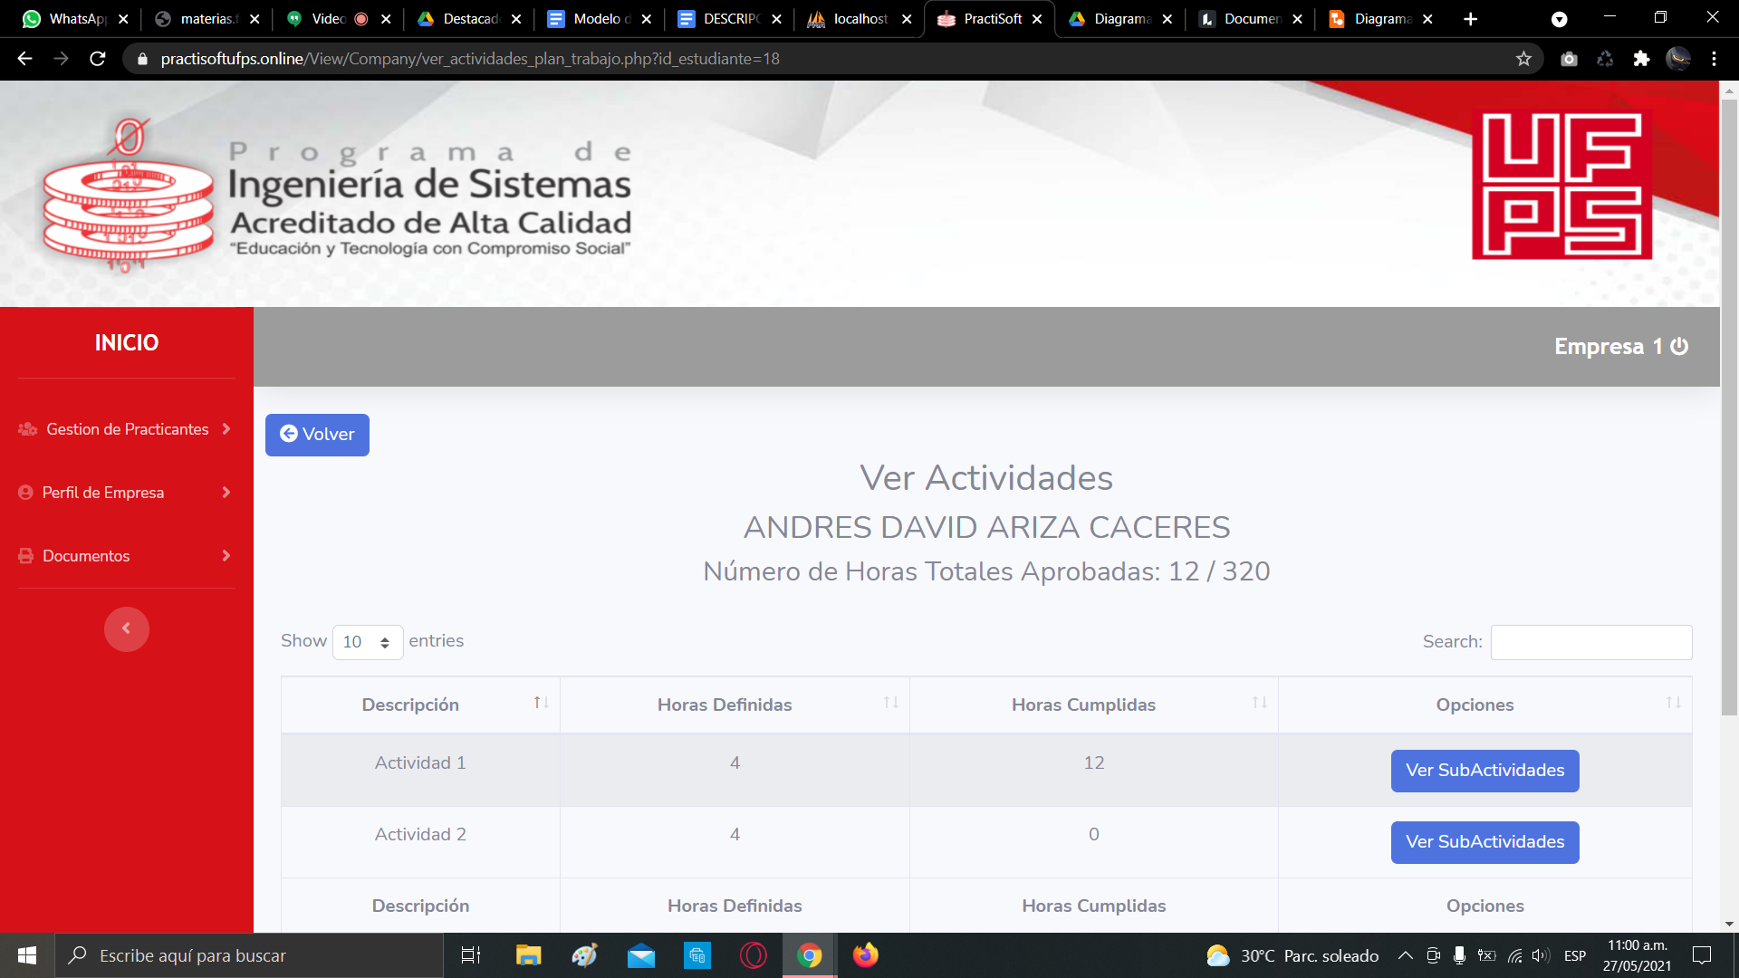

**5.2 Subsistema Estudiante**

* **Caso de Uso relevante a la Arquitectura 10 - Cargar Carta Compromisoria**

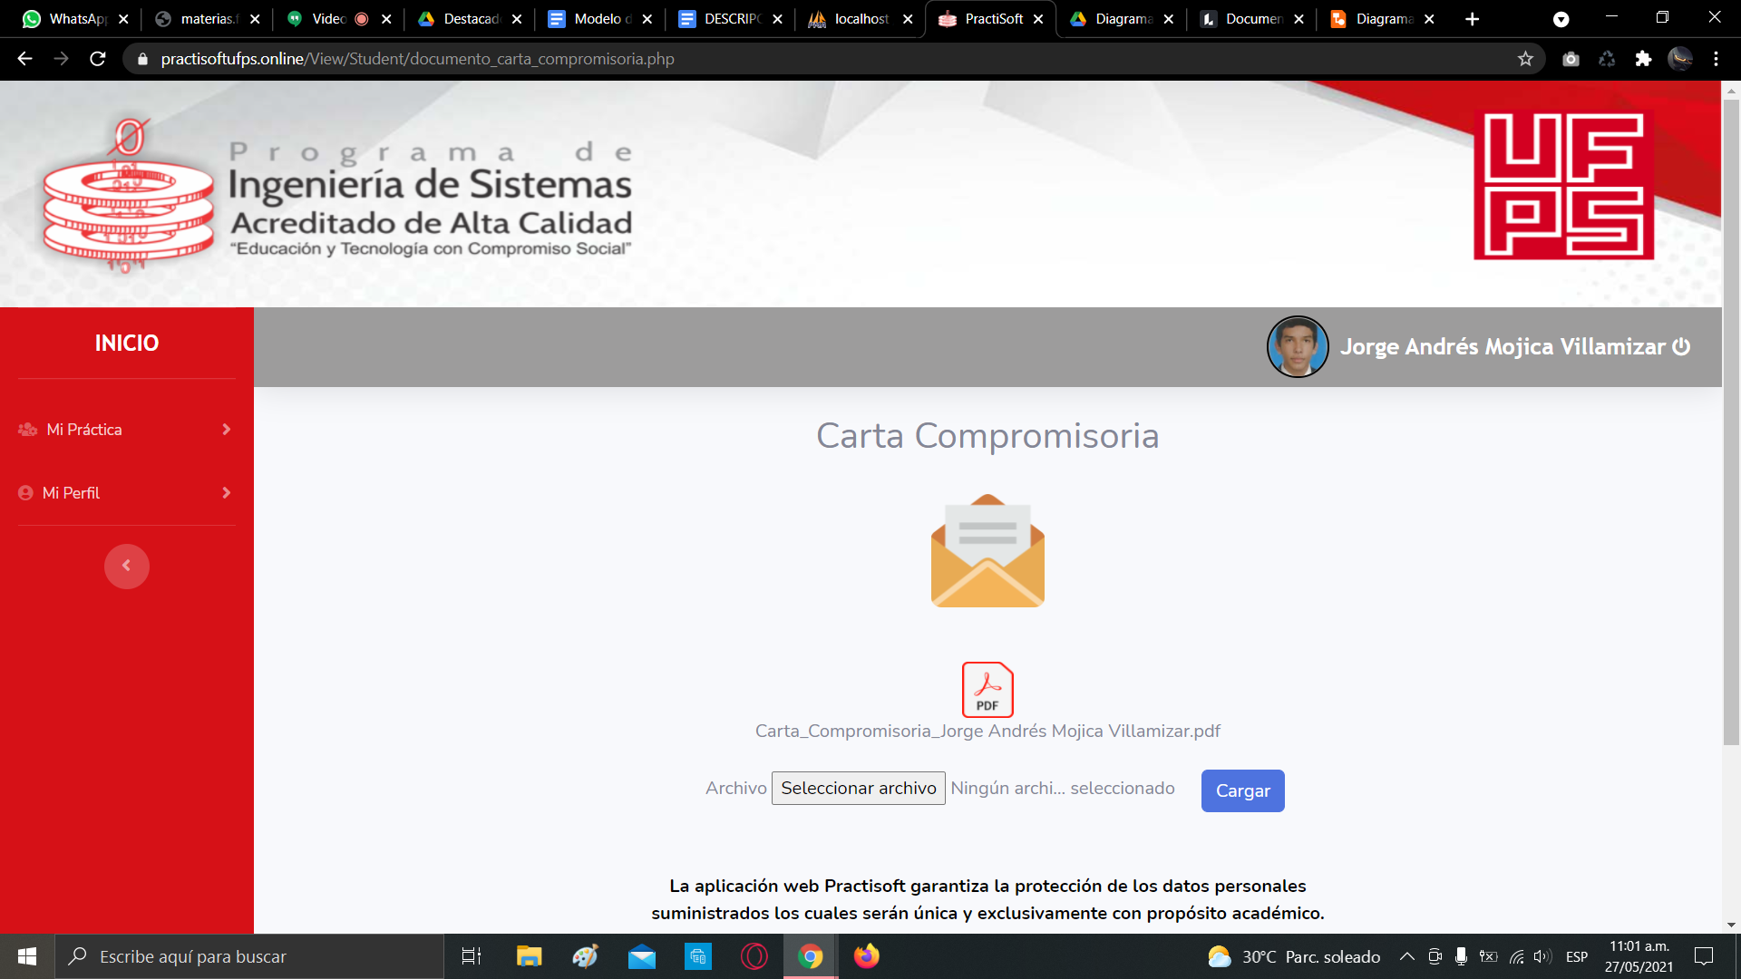

* **Caso de Uso relevante a la Arquitectura 11 - Cargar Informe de Avance**

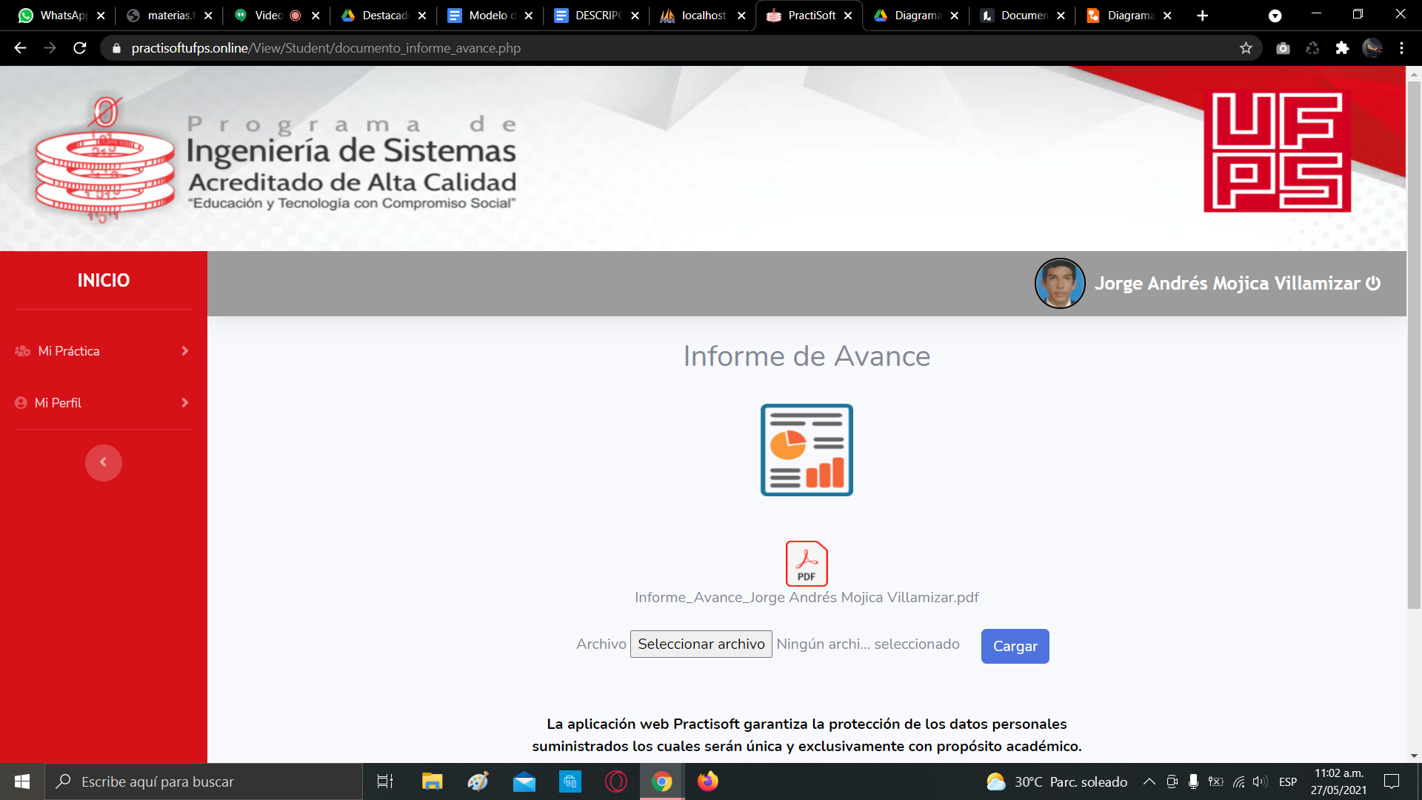

* **Caso de Uso relevante a la Arquitectura 12 - Agregar Plan de Trabajo**

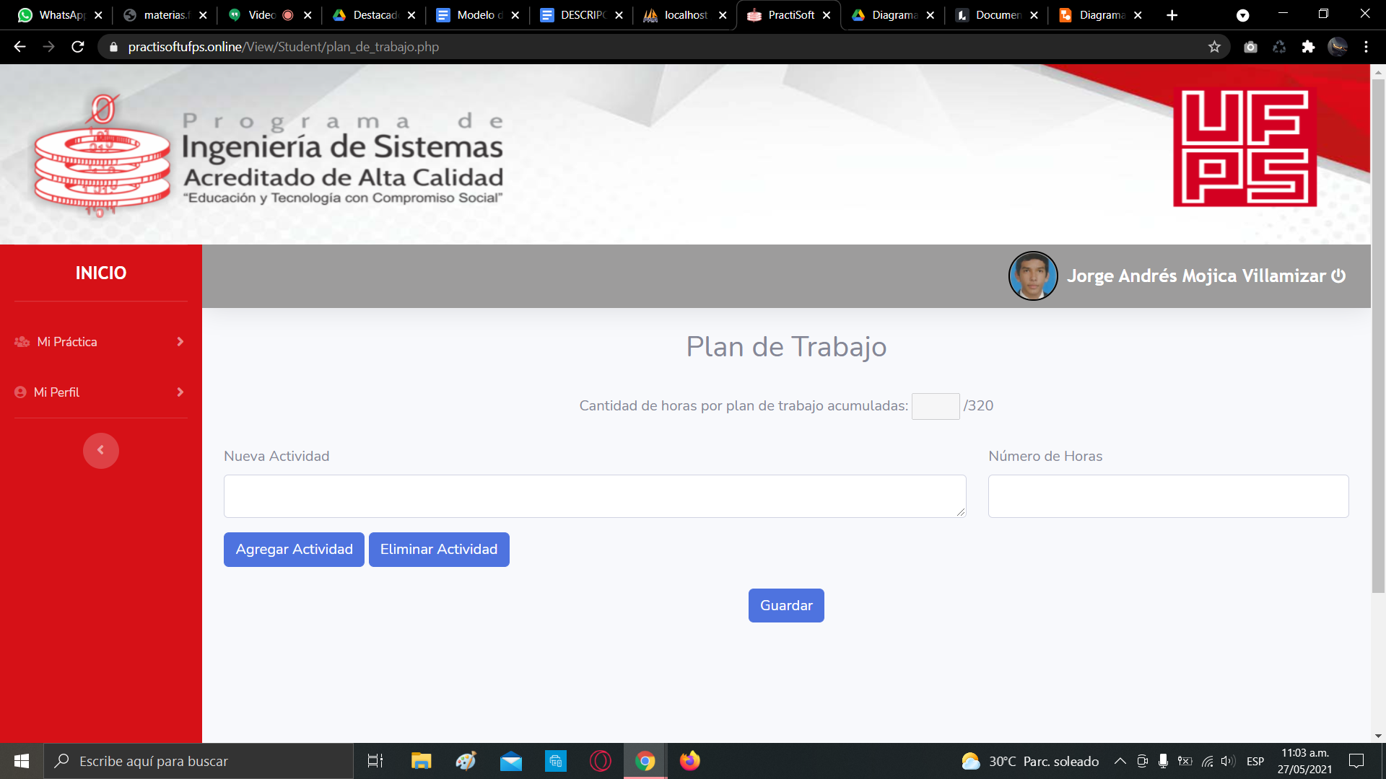

* **Caso de Uso relevante a la Arquitectura 13 - Agregar Subactividades**

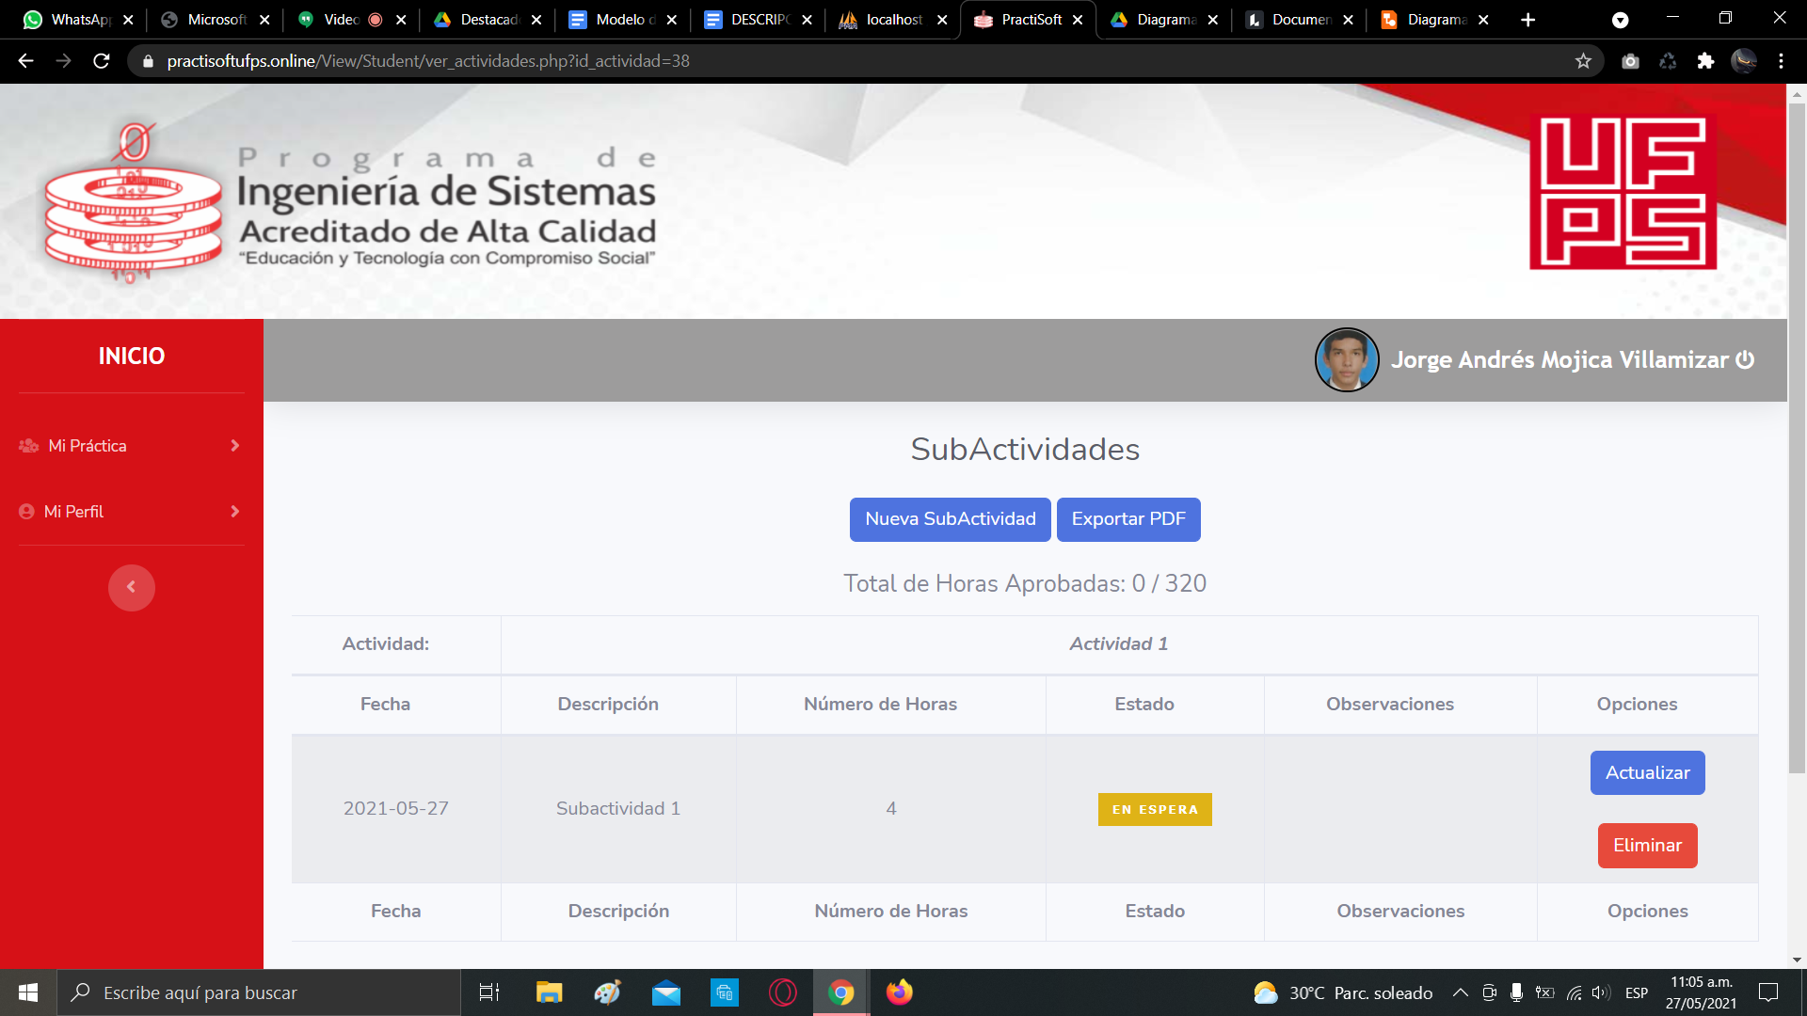

**5.3 Subsistema Coordinador**

* **Caso de Uso relevante a la Arquitectura 14: Revisar Solicitudes de Empresas**

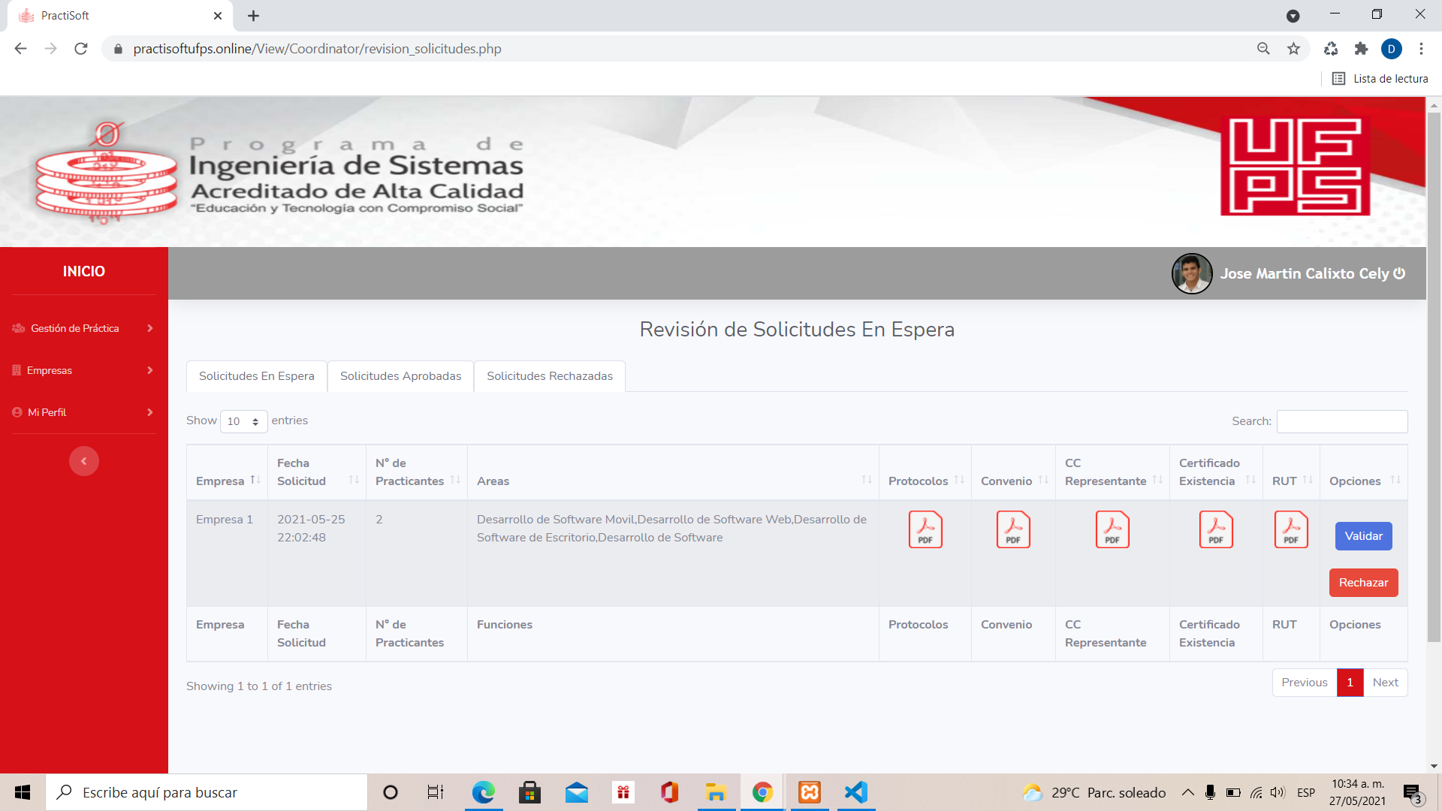

* **Caso de Uso relevante a la Arquitectura 15 Asignar Practicantes a Empresas**

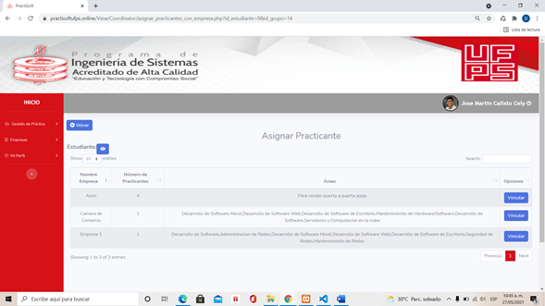

* **Caso de Uso relevante a la Arquitectura 16 Gestionar Grupo de Prácticas**

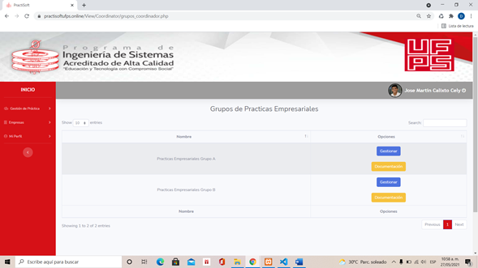

**5.4 Subsistema Director**

* **Caso de Uso relevante a la Arquitectura 17 Agregar Coordinador**

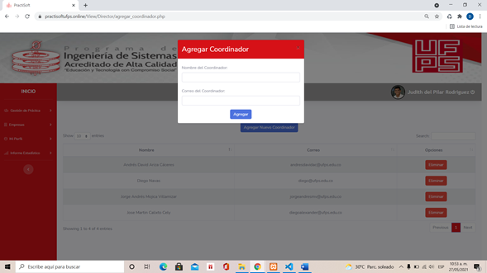

* **Caso de Uso relevante a la Arquitectura 18 Crear Grupo**

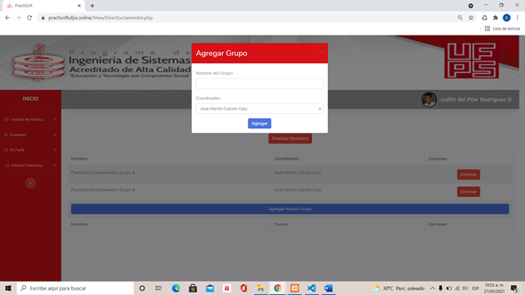

1. **Vista del Modelo de Implementación**

**6.1 Subsistemas**

**6.1.1 Subsistema Empresa:** El presente subsistema permite realizar la solicitud del número de practicantes que se necesitan en la empresa con la correspondiente área (desarrollo de software, capacitación, mantenimiento, servidores y redes), ver los practicantes que tiene asignada que la empresa, observar las actividades desarrolladas por los practicantes dejando una observación y validando dicha actividad, cargar la documentación requerida por la Universidad para solicitar practicantes, administrar su perfil y efectuar la encuesta de satisfacción para la evaluación del practicante.

**6.1.2 Subsistema Estudiante:** Este subsistema permite realizar la encuesta para indicar las áreas de interés que le gustraría desempeñar en la pasantía de la empresa. Además, tiene la posibilidad de ver la información de la empresa asignada, cargar la documentación requerida (carta compromisoria, plan de trabajo, informes), registrar las actividades desarrolladas y verificar su estado y observaciones de acuerdo a la retroalimentación del tutor empresarial y administrar su perfil.

**6.1.3 Subsistema Coordinador:** Este subsistema permite realizar la importación de los correos de los estudiantes que hayan matriculado prácticas empresariales y los datos restantes son completados de acuerdo al registro de los estudiantes. Además, tiene la posibilidad de hacer un seguimiento a las actividades desempeñadas por estudiante, revisar la documentación del practicante (carta compromisoria, plan de trabajo, informe de avance), asignar practicantes a una empresa, ver la información de las empresas y administrar su perfil.

**6.1.4 Subsistema Director:** El presente subsistema gestiona las prácticas empresariales relacionando actividades como la revisión de las solicitudes por parte de las empresas en donde podrá aprobar o rechazar la solicitud dependiendo del cumplimiento de los criterios exigidos por la Universidad para iniciar la práctica (convenio vigente, protocolos de bioseguridad, certificado existencia, etc.). Además, podrá abrir un semestre académico de pasantías, asignar un coordinador, administrar su perfil, ver la información de las empresas solicitantes de practicantes y visualizar un informe estadístico de las prácticas en el programa.

**6.2 Diagrama de Componentes**

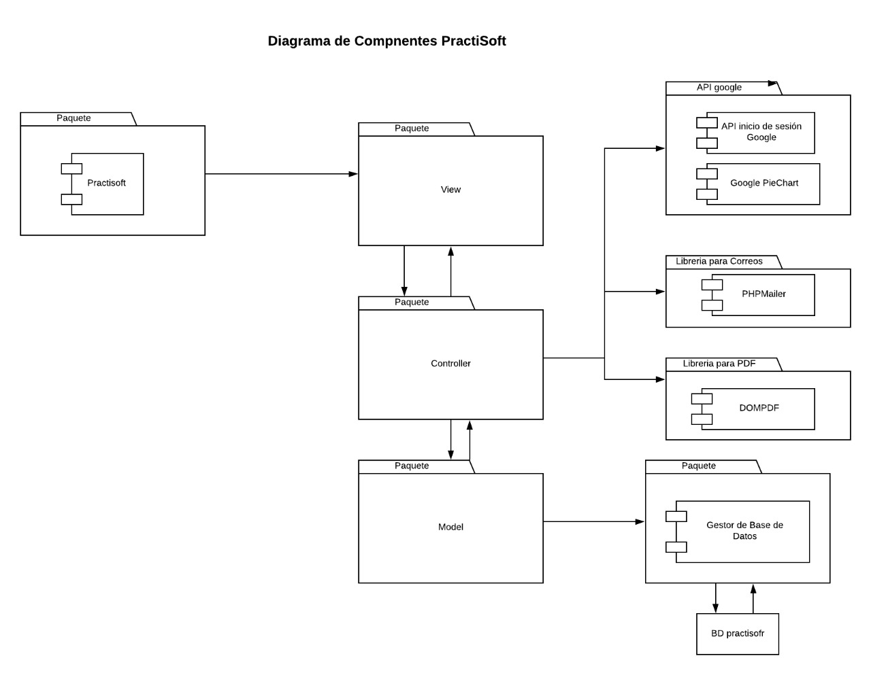

1. **Vista del Modelo de Distribución**

**7.1 Diagrama de Distribución**

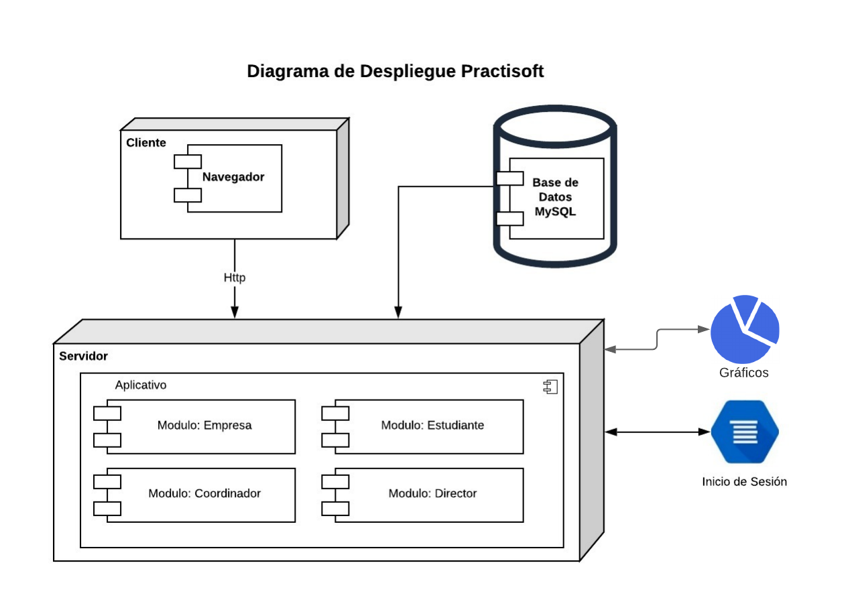

**7.2 Nodos**

Existen dos grandes nodos en el sistema: el primer nodo corresponde al Cliente y el segundo nodo al Servidor.

**7.2.1 Nodo Cliente**

El cliente hace referencia a los navegadores web que utilizan los usuarios para acceder al sistema. Así mismo, el cliente accede a un servidor y recupera servicios especiales o datos de él. Es tarea del cliente estandarizar las solicitudes, transmitirlas al servidor y procesar los datos obtenidos para que puedan visualizarse en un dispositivo de salida como una pantalla. El cliente no ejecuta tareas de servidor, sino que es simplemente un elemento intermedio. La comunicación entre el servidor y el cliente se realiza a través del protocolo HTTP. El cliente finalmente evalúa los documentos HTML recibidos o las aplicaciones JavaScript.

**7.2.2 Nodo Servidor**

El aplicativo se encuentra dentro del nodo del servidor y esto consiste en el procesamiento de una petición de un usuario mediante la interpretación de un script en el servidor web para generar páginas como respuesta.

El proceso entre cliente y servidor se podría determinar mediante los siguientes pasos:

* El navegador efectúa la petición de la página.
* El servidor llama al intérprete de PHP si es necesario.
* PHP ejecuta los scripts (interactuando con la base de datos) y devuelve al servidor lo que ha generado.
* El servidor envía el documento resultante en formato HTML.
* El documento es interpretado por el navegador y se ejecutan los scripts del lado del cliente para que se presente el resultado en pantalla.

**7.3 Conexiones**

**7.3.1 HTTP(Hypertext Transfer Protocol)**

La conexión entre el nodo del cliente y el nodo del servidor se realiza mediante el protocolo HTTP. Los clientes y los servidores se comunican intercambiando mensajes individuales. Los mensajes que envía el cliente, normalmente un navegador Web, se llaman peticiones, y los mensajes enviados por el servidor se llaman respuestas.

Cuando el cliente quiere comunicarse con el servidor, tanto si es directamente con él, o a través de un proxy intermedio, realiza los siguientes pasos:

* Abrir una conexión TCP: la conexión TCP se usará para hacer una petición, o varias, y recibir la respuesta.

* Hacer una petición HTTP: Los mensajes HTTP son legibles en texto plano.

* Leer la respuesta enviada por el servidor.

* Cerrar la conexión para futuras peticiones.